ПРОЕКТ МУНИЦИПАЛЬНОЙ ПРОГРАММЫ
«Формирование современной городской среды на территории муниципального образования Дивасовского сельского поселения Смоленского района Смоленской области» на 2018-2022 годы

ПАСПОРТ
муниципальной программы «Формирование современной городской среды на территории муниципального образования Дивасовского сельского поселения Смоленского района Смоленской области на 2018-2022 годы»

Ответственный исполнитель  муниципальной программы | Администрация Дивасовского сельского поселения Смоленского района Смоленской области
Участники Программы | - Администрация Дивасовского сельского поселения Смоленского района Смоленской области;  - Заинтересованные лица – граждане, организации, предприятия, учреждения различных форм собственности (далее – заинтересованные лица);
Цели муниципальной программы | - Создание условий для системного повышения качества и комфорта среды на территории муниципального образования Дивасовского сельского поселения Смоленского района Смоленской области;
Задачи муниципальной программы | - повышение уровня благоустройства дворовых территорий многоквартирных домов муниципального образования Дивасовского сельского поселения Смоленского района Смоленской области;  - повышение уровня благоустройства территорий общего пользования муниципального образования Дивасовского сельского поселения Смоленского района Смоленской области;  - повышение уровня вовлеченности заинтересованных граждан, организаций в реализацию мероприятий по благоустройству территорий муниципального образования Дивасовского сельского поселения Смоленского района Смоленской области.
Целевые показатели реализации муниципальной программы | - количество благоустроенных дворовых территорий многоквартирных домов;  - площадь благоустроенных дворовых территорий многоквартирных домов;  - доля благоустроенных дворовых территорий от общего количества дворовых территорий многоквартирных домов;  - доля населения, проживающего в муниципальном жилом фонде с благоустроенными дворовыми территориями, от общей численности проживающих в многоквартирных домах;  - количество благоустроенных территорий общего пользования;  - площадь благоустроенных территорий общего пользования;  - доля площади благоустроенных территорий общего пользования;  - трудовое участие заинтересованных лиц в выполнении минимального и дополнительного перечня работ по благоустройству дворовых территорий многоквартирных домов;  - доля финансового участия заинтересованных лиц в выполнении дополнительного перечня работ по благоустройству дворовых территорий.
Сроки (этапы) реализации муниципальной программы | 2018 – 2022 годы
Объем и источники финансирования муниципальной программы | Общий объём финансирования программы составляет - тыс.руб., в том числе благоустройство дворовых территорий многоквартирных домов –  тыс.руб.  федеральный бюджет - тыс.руб.  областной бюджет - тыс.руб.  местный бюджет - тыс. руб.  внебюджетные источники - тыс.руб.
Ожидаемые конечные результаты реализации муниципальной программы | - количество благоустроенных дворовых территорий многоквартирных домов - 10;  - 2. увеличение площади благоустроенных дворовых территорий многоквартирных домов;  2. увеличение доли благоустроенных дворовых территорий от общего количества дворовых территорий – 100%;  3. увеличение доли населения, проживающего в муниципальном жилом фонде с благоустроенными дворовыми территориями, от общей численности проживающих в многоквартирных домах;  4. количество благоустроенных территорий общего пользования - 1 ед.  5. площадь благоустроенных территорий общего пользования - га  6. увеличение доли площади благоустроенных территорий общего пользования;  7. трудовое участие заинтересованных в выполнении минимального и дополнительного перечня работ по благоустройству дворовых территорий многоквартирных домов;  8. доля финансового участия заинтересованных лиц в выполнении дополнительного перечня работ по благоустройству дворовых территорий многоквартирных домов – не менее 1% от стоимости работ.

- потребность финансовых средств будет рассчитана после рассмотрения предложений и дизайн проектов от заинтересованных лиц

- Общая характеристика сферы реализации муниципальной программы, обоснование необходимости ее разработки
Формирование современной среды – это комплекс мероприятий, направленных на создание условий для обеспечения комфортных, безопасных и доступных условий проживания населения.
Дворовая территория – территория, прилегающая к домам, с расположенными на них объектами обслуживания и эксплуатации домов, элементы благоустройства, в том числе местами стоянки автотранспортных средств, тротуарами и автомобильными дорогами, включая автомобильные дороги, образующие проезды к территориям, прилегающим к многоквартирным домам.
В с.Ольша насчитывается 10 многоквартирных жилых домов. Все они построены от 20 до 50 лет назад.
Текущее состояние большинства дворовых территорий с.Ольша не соответствует современным требованиям, предъявляемым к местам проживания граждан, установленным нормами Градостроительного и Жилищного кодексов Российской Федерации. Значительная часть асфальтобетонного покрытия дворовых территорий многоквартирных домов имеет высокую степень износа, так как срок службы дорожных покрытий проездов и тротуаров у многоквартирных домов истек. В ряде дворов отсутствует необходимый набор малых форм и обустроенных площадок.
Высокое качество жизни и здоровья населения могут быть обеспечены только при условии комплексного решения проблем благоустройства дворовых территорий. В настоящее время места отдыха населения, объекты внешнего благоустройства не в полной мере обеспечивают комфортные условия для жизни и деятельности населения.
Для создания благоприятных, здоровых и культурных условий для жизни и досуга населения, повышения комфортности проживания на территории муниципального образования Дивасовского сельского поселения Смоленского района Смоленской области необходимо благоустройство территорий общего пользования.
Основным методом решения проблемы должно стать благоустройство дворовых территорий многоквартирных домов и территорий общего пользования, которое представляет из себя совокупность мероприятий, направленных на создание и поддержание функционально, экологически и эстетически организованной среды проживания населения, улучшение содержания и безопасности дворовых территорий, внутриквартальных территорий, территорий общего пользования.
В настоящее время требуется комплексный подход к благоустройству территории, включающий в себя:
1) благоустройство дворовых территорий многоквартирных домов, включая минимальный перечень работ по благоустройству дворовых территорий, а именно:
- ремонт дворовых проездов;
- обеспечение освещения дворовых территорий;
- установка скамеек;
- установка урн для мусора;
2) благоустройство дворовых территорий многоквартирных домов, включая дополнительный перечень работ по благоустройству дворовых территорий, а именно:
- устройство и оборудование детских и (или) спортивных площадок, иных площадок;
- ремонт и (или) устройство тротуаров;
- ремонт и (или) устройство автомобильных парковок (парковочных мест);
- ремонт и (или) установка пандусов;
- озеленение территорий;
- иные виды работ;

Таблица 1

Показатели состояния благоустройства территории муниципального образования Дивасовского сельского поселения Смоленского района Смоленской области за предыдущий год и на период реализации Программы:
№ | Наименование показателя | Ед. изм | Значения показателей
 |  |  | 2017 | 2018 | 2019 | 2020 | 2021 | 2022
1. | Общее количество дворовых территорий многоквартирных домов | ед | 22
2. | Количество благоустроенных дворовых территорий многоквартирных домов | ед | 0
3. | Площадь благоустроенных дворовых территорий многоквартирных домов | га
4. | Доля благоустроенных дворовых территорий от общего количества дворовых территорий | ед

Необходимость проведения мероприятий по благоустройству территорий обусловлена следующими факторами:
На состояние объектов благоустройства оказывают влияние отрицательные природные факторы, воздействие которых заставляет регулярно проводить мероприятия, направленные на поддержание уровня комфортности проживания граждан.
Кроме природных факторов, износу способствует увеличение интенсивности эксплуатационного воздействия.
Также одной из проблем благоустройства территории является негативное, небрежное отношение жителей к элементам благоустройства, низкий уровень культуры поведения в общественных местах, на улицах и во дворах.
К решению проблем благоустройства дворовых территорий и наиболее посещаемых территорий общего пользования необходим программно-целевой подход, так как без комплексной системы благоустройства поселения невозможно добиться каких-либо значимых результатов в обеспечении комфортных условий для деятельности и отдыха жителей.
Эти проблемы не могут быть решены в пределах одного финансового года, поскольку требуют значительных бюджетных расходов. Для их решения требуется участие не только органов местного самоуправления, но и государственных органов, а также организаций различных форм собственности, осуществляющих свою деятельность на территории поселения, заинтересованных лиц.
Конкретная деятельность по выходу из сложившейся ситуации, связанная с планированием и организацией работ по вопросам улучшения благоустройства, санитарного состояния территории поселения, создания комфортных условий проживания населения будет осуществляться в рамках муниципальной программы.
Применение программного метода позволит поэтапно осуществлять комплексное благоустройство дворовых территорий и территорий общего пользования с учетом мнения граждан, а именно:
- повысит уровень планирования и реализации мероприятий по благоустройству (сделает их современными, эффективными, оптимальными, открытыми, востребованными гражданами);
- запустит реализацию механизма поддержки мероприятий по благоустройству, инициированных гражданами;
- запустит механизм финансового и трудового участия граждан и организаций в реализации мероприятий по благоустройству;
- сформирует инструменты общественного контроля за реализацией мероприятий по благоустройству территории поселения.
2. Основные цели, задачи и целевые показатели реализации муниципальной программы «Формирование современной городской среды на территории муниципального образования Дивасовского сельского поселения Смоленского района Смоленской области на 2018-2022 годы»
Муниципальная программа «Формирование современной городской среды на территории муниципального образования Дивасовского сельского поселения Смоленского района Смоленской области на 2018-2022 годы» направлена на создание условий для системного повышения качества и комфорта среды на территории муниципального образования Дивасовского сельского поселения Смоленского района Смоленской области;
Для достижения этой цели необходимо решение следующих основных задач:
1. повышение уровня благоустройства дворовых территорий многоквартирных домов муниципального образования Дивасовского сельского поселения Смоленского района Смоленской области;
2. повышение уровня благоустройства территорий общего пользования муниципального образования Дивасовского сельского поселения Смоленского района Смоленской области;
3. повышение уровня вовлеченности заинтересованных граждан, организаций в реализацию мероприятий по благоустройству территорий муниципального образования Дивасовского сельского поселения Смоленского района Смоленской области.

3. Сроки реализации муниципальной программы
Сроки реализации муниципальной программы – 2018 - 2022 годы.
4. План мероприятий муниципальной программы
План мероприятий муниципальной программы изложен в приложении №1 к муниципальной программе.
На реализацию задач муниципальной программы будут направлены следующие основные мероприятия:
4.1. Благоустройство дворовых территорий.
Перечень мероприятий по благоустройству дворовых территорий многоквартирных домов определен Порядком предоставления субсидий из областного бюджета бюджетам муниципальных образований – получателям субсидий на софинансирование расходных обязательств муниципальных образований на поддержку муниципальных программ «Формирование современной городской среды на территории муниципального образования на 2018-2022 годы» и включает в себя:
Минимальный перечень видов работ по благоустройству дворовых территорий многоквартирных домов:
- ремонт дворовых проездов;
- обеспечение освещения дворовых территорий;
- установка скамеек;
- установка урн.
Данный перечень является исчерпывающим и не может быть расширен.
Нормативная стоимость (единичные расценки) работ по благоустройству дворовых территорий, входящих в минимальный перечень работ, приведена в таблице 2 муниципальной программы, будет определена при разработке дизайн-проектов.

Таблица 2.
Нормативная стоимость (единичные расценки) работ по благоустройству дворовых территорий, входящих в минимальный перечень работ
№ | Наименование норматива затрат на благоустройство | Единица измерения | Нормативы финансовых затрат на 1 единицу измерения, с учетом НДС (руб.)
1. | Стоимость ремонта асфальтобетонного покрытия дворовых переездов | 1 м² | 2000
2. | Обеспечение освещения дворовых территорий, в том числе:
 | Установка светильника наружного освещения на опоре: с воздушной прокладкой кабеля | 1 светильник | 35000
 | Установка светильника наружного освещения на опоре: с подземной кладкой кабеля | 1 светильник | 50000
 | Замена светильника наружного освещения | 1 светильник | 20000
3. | Установка скамеек | 1 штука | 15000
4. | Стоимость установки урны | 1 штука | 6000

Примечание: нормативную стоимость работ по благоустройству дворовых территорий следует определять на основании территориальных сметных нормативов Смоленской области, включенных в федеральный реестр сметных нормативов, подлежащих применению при определении сметной стоимости объектов капитального строительства, строительство которых финансируется с привлечением средств федерального бюджета, с применением индексов изменения сметной стоимости, разрабатываемых Департаментом Смоленской области по строительству и жилищно-коммунальному хозяйству, по статьям затрат, по виду строительства «общеотраслевое строительство».
Визуализированный перечень образцов элементов благоустройства, предлагаемых к размещению на дворовой территории многоквартирного дома, сформированный исходя из минимального перечня работ по благоустройству дворовых территорий многоквартирных домов, приведен в приложении № 5 к настоящей Программе.
Перечень дополнительных видов работ по благоустройству дворовых территорий многоквартирных домов:
- устройство и оборудование детских и (или) спортивных площадок, иных площадок;
- ремонт и (или) устройство тротуаров;
- ремонт и (или) устройство автомобильных парковок (парковочных мест);
- ремонт и (или) установка пандусов;
- озеленение территорий;
- иные виды работ;
Нормативная стоимость (единичные расценки) работ по благоустройству дворовых территорий, входящих в перечень дополнительных работ приведена в таблице 3 Программы, будет определена при разработке дизайн-проектов.
Таблица 3.
Нормативная стоимость (единичные расценки) работ по благоустройству дворовых территорий, входящих в перечень дополнительных работ
№ | Наименование норматива финансовых затрат на благоустройство | Единица измерения | Нормативы финансовых затрат на 1 единицу измерения, с учётом НДС (руб.)
1. | Устройство и оборудование детских и (или) спортивных площадок, иных площадок; | 1 площадка
 | Ремонт и (или) устройство тротуаров | 1 м²
 | Ремонт и (или) устройство автомобильных парковок (парковочных мест); | 1 м²
4. | Ремонт и (или) установка пандусов | 1 пандус
5. | Озеленение территорий | 100 м² (газон)  1 дерево (посадка деревьев)
6. | Иные виды работ

Адресный перечень дворовых территорий: приложение № 3 к настоящей Программе.
Включению в программу подлежат дворовые территории, исходя из даты представления предложений заинтересованных лиц при условии их соответствия установленным требованиям, оформленным в соответствии с требованиями действующего законодательства, и в пределах лимитов бюджетных ассигнований, предусмотренных на финансирование мероприятий муниципальной программы.
Заинтересованные лица принимают участие в реализации мероприятий по благоустройству дворовых территорий в рамках минимального и дополнительного перечней работ по благоустройству в форме трудового участия, а также в рамках дополнительного перечня работ по благоустройству в форме финансового участия.
Применительно к дополнительному перечню работ по благоустройству дворовых территорий предусмотрено обязательное финансовое и (или) трудовое участие заинтересованных лиц. Доля участия заинтересованных лиц в выполнении дополнительного перечня работ по благоустройству дворовых территорий в соответствии с Порядком предоставления субсидий из областного бюджета бюджетам муниципальных образований – получателей субсидии на софинансирование расходных обязательств муниципальных образований на поддержку муниципальных программ формирование комфортной городской среды определяется как процент от стоимости мероприятий по благоустройству дворовой территории, входящих в дополнительный перечень, и составляет не менее 1% (одного процента) при трудовом участии и не менее 1% (одного процента) при финансовом участии.
По каждой дворовой территории, включенной в муниципальную программу, разрабатывается и утверждается (с учетом обсуждения с представителями заинтересованных лиц) дизайн – проект в соответствии с Порядком разработки, обсуждения, согласования с заинтересованными лицами и утверждения дизайн - проекта благоустройства дворовой территории, включенной в региональную программу «Формирование комфортной городской среды на территории Смоленской области на 2018 – 2022 годы» согласно приложению № 7 к настоящей муниципальной программе.
Порядок аккумулирования и расходования средств заинтересованных лиц, направляемых на выполнение работ по благоустройству дворовых территорий и механизм контроля за их расходованием, а также порядок трудового и (или) финансового участия граждан в выполнении указанных работ приведен в Приложении № 6 к настоящей муниципальной программе.

- Ресурсное обеспечение реализации муниципальной программы

Объем и источники финансирования муниципальной программы изложены в приложении №2 к муниципальной программе.
Объем финансирования является ориентировочным и корректируется:
- после разработки проектно-сметной документации на каждый объект;
- после утверждения суммы субсидии на реализацию муниципальной программы.
Решение о форме участия (финансовое и (или) трудовое) и доле участия заинтересованных лиц в выполнении минимального перечня работ и дополнительного перечня по благоустройству дворовых территорий принимается на общем собрании жильцов многоквартирного дома.

6. Механизм реализации муниципальной программы

Рассмотрение предложений заинтересованных лиц о включении территории общего пользования или дворовой территории многоквартирного дома в муниципальную программу осуществляется путем реализации следующих этапов:
- проведения общественного обсуждения проекта муниципальной программы «Формирование современной городской среды на территории муниципального образования Дивасовского сельского поселения Смоленского района Смоленской области» на 2018-2022 годы;
- рассмотрения и оценки предложений заинтересованных лиц на включение в адресный перечень дворовых территорий многоквартирных домов, расположенных на территории муниципального образования Дивасовского сельского поселения, на которых планируется благоустройство в текущем году в соответствии с Положением о порядке и сроках представления, рассмотрения и оценки предложений заинтересованных лиц о включении дворовой территории в муниципальную программу «Формирование современной городской среды на территории муниципального образования Дивасовского сельского поселения Смоленского района Смоленской области» на 2018-2022 годы;
- подготовка и утверждение (с учетом обсуждения с представителями заинтересованных лиц) дизайн - проектов благоустройства дворовых территорий в соответствии с Порядком разработки, обсуждения, согласования с заинтересованными лицами и утверждения дизайн - проекта благоустройства дворовой территории, включенной в муниципальную программу «Формирование современной городской среды на территории муниципального образования Дивасовского сельского поселения Смоленского района Смоленской области» на 2018-2022 годы; согласно приложению № 7 к настоящей муниципальной программе.
Ответственным исполнителем и координатором реализации муниципальной программы является Администрация Дивасовского сельского поселения Смоленского района Смоленской области.
Координатор несет ответственность за ее реализацию, целевое и эффективное использование полученных на выполнение муниципальной программы финансовых средств.
Реализация муниципальной программы осуществляется посредством взаимодействия Администрации Дивасовского сельского поселения Смоленского района Смоленской области Смоленской области, а также предприятий и организаций, осуществляющих выполнение мероприятий муниципальной программы.
Координатор в ходе реализации муниципальной программы:
- осуществляет текущее управление и координацию деятельности исполнителей, обеспечивая их согласованные действия по реализации программных мероприятий, по целевому и эффективному использованию финансовых средств;
- с учетом выделяемых средств уточняет целевые показатели и механизм реализации муниципальной программы, затраты по программным мероприятиям.
Исполнителями муниципальной программы являются предприятия и организации, признанные победителями по результатам торгов, которые несут ответственность:
- за надлежащее и своевременное исполнение программных мероприятий;
- рациональное использование выделяемых на их реализацию бюджетных средств.

- Ожидаемые конечные результаты реализации программы

В рамках реализации муниципальной программы в течение пяти лет предполагается достижение следующих результатов:
- количество благоустроенных дворовых территорий – 10 ед.;
- увеличение доли благоустроенных дворовых территорий – на 100 %;
- увеличение доли населения, проживающего в жилом фонде с благоустроенными дворовыми территориями от общей численности в МКД – ;
- количество благоустроенных территорий общего пользования – 1 ед.
- площадь благоустроенных территорий общего пользования ___ га;
- увеличение доли площади благоустроенных территорий общего пользования – на 100%
- трудовое участие заинтересованных лиц в выполнении минимального и дополнительного перечня работ по благоустройству дворовых территорий многоквартирных домов – не менее 4 чел./час;
- доля финансового участия заинтересованных лиц в выполнении дополнительного перечня работ по благоустройству дворовых территорий – не менее 1 % от стоимости работ.
Оценка результативности муниципальной программы будет отслеживаться ежегодно по итогам отчетного периода.

Глава муниципального образования
Дивасовского сельского поселения
Смоленского района Смоленской области С.Б.Власенкова

Приложение 2

Объем и источники финансирования муниципальной программы
Источники финансирования | Объём финансирования (тыс.руб.) |  |  |  |  |  | Примечание
Федеральный бюджет
Областной бюджет
Местный бюджет
Внебюджетные источники
Всего

Приложение 3
АДРЕСНЫЙ ПЕРЕЧЕНЬ
дворовых территорий многоквартирных домов, расположенных на территории муниципального образования Дивасовского сельского поселения, подлежащих благоустройству
№ п/п | Адрес многоквартирного дома
1. | с.Ольша, ул.Заозерная, д. № 1
2. | с.Ольша, ул.Заозерная, д. № 2
3. | с.Ольша, ул.Заозерная, д. № 3
4. | с.Ольша, ул.Заозерная, д. № 4
5. | с.Ольша, ул.Заозерная, д. № 5
6. | с.Ольша, ул.Заозерная, д. № 11
7. | с.Ольша, ул.Заозерная, д. № 12
8. | с.Ольша, ул.Заозерная, д. № 13
9. | с.Ольша, ул.Заозерная, д. № 14
10. | с.Ольша, ул.Заозерная, д. № 15

Приложение 5
Минимальный перечень
работ по благоустройству дворовых территорий многоквартирных домов с приложением визуализированного перечня образцов благоустройства, предполагаемых к размещению на дворовой территории
 | № пп. |  | Образцы работ |  | Наименование работ
 | Минимальный перечень видов работ
 | 1 |  | Ремонт дворовых проездов
 | 1.1 |  | 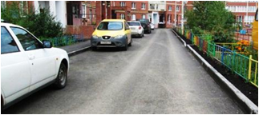 |  | Ремонт асфальтового покрытия существующей проезжей части дворовой территории многоквартирных домов
 | 1.2 |  | 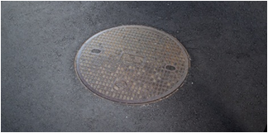 |  | Повышение уровня верха люков путем установки дополнительного опорного железобетонного кольца (без замены на новый люк)
 | 1.3 |  | 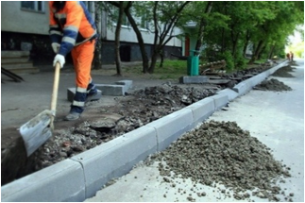 |  | Разборка и вывоз бортовых камней
 | 1.4 |  |  |  | Установка бортовых камней дорожных (БР 100.30.15)
 | 1.5 |  |  |  | Установка бортовых камней тротуарных (БР 100.20.8)
 | 2 |  | 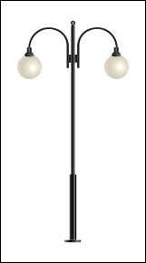  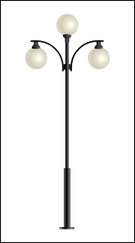 |  | Замена опор освещения  Технические характеристики:  Материал: Металл.  Высота: от 3394 до 3889 мм.  Способ крепления: Бетонирование. Крепление анкерными болтами.  Комплектация включает в себя: Основа фонаря, светильник диаметром 300 мм, лампочки энергосберегающие, проложенная проводка, монтажная коробка, монтажный фланец 102 мм.  Основа фонаря выполнена из трубы ВГП 89 мм, 102 мм, труба профильная 40х20.
3 |  | 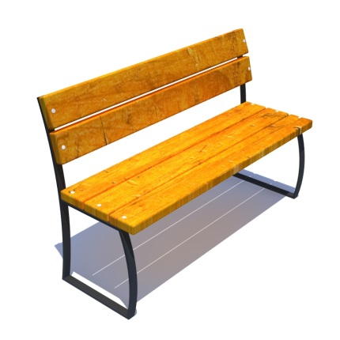  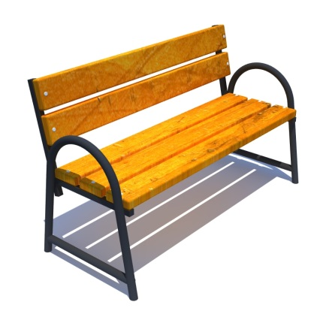  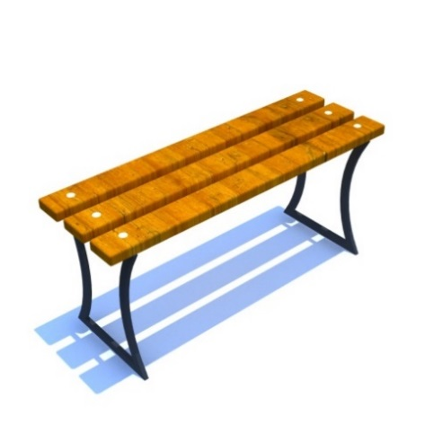 |  | Установка скамейки  Технические характеристики  Материалы: Труба профильная 40х25; 40х20. Дерево хвойных пород.  Способ крепления: Бетонирование, крепление анкерными болтами.
4 |  | 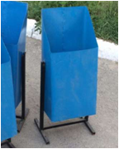  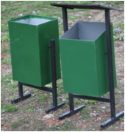  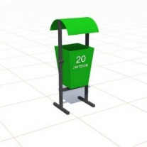  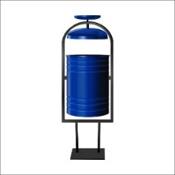 |  | Установка урны металлической опрокидывающейся
4
Дополнительный перечень видов работ
5 |  | 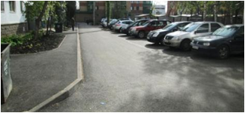
6 |  | 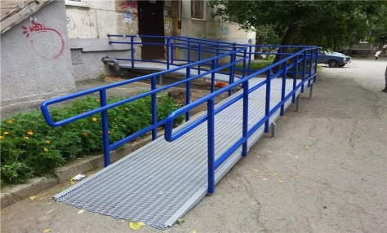
7 |  | 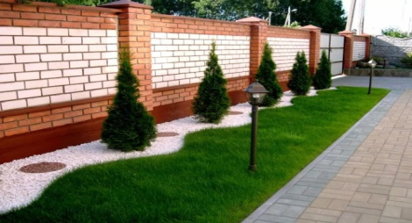
9 |  | 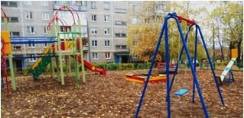

Приложение 6
ПОРЯДОК
аккумулирования средств заинтересованных лиц, направляемых на
выполнение дополнительного перечня работ по
благоустройству дворовых территорий, и механизм контроля за их
расходованием, а также порядок и форма финансового и (или) трудового
участия граждан в выполнении указанных работ
Общие положения
Настоящий Порядок регламентирует процедуру аккумулирования и использования денежных средств (далее – аккумулирование средств), поступающих от собственников помещений в многоквартирных домах, собственников иных зданий и сооружений, расположенных в границах дворовой территории, подлежащей благоустройству (далее – заинтересованные лица), направляемых на выполнение дополнительного перечня работ по благоустройству дворовых территорий Дивасовского сельского поселения Смоленского района Смоленской области в рамках муниципальной программы «Формирование современной городской средына территории муниципального образования Дивасовского сельского поселения Смоленского района Смоленской области » на 2018-2022 годы (далее – Программа), механизм контроля за их расходованием, а также устанавливает порядок и формы трудового и финансового участия заинтересованных лиц в выполнении указанных работ.
В целях реализации настоящего Порядка используются следующие понятия:
а) дополнительный перечень работ – перечень работ, прилагаемый к муниципальной программе, подлежащей утверждению постановлением Администрации Дивасовского сельского поселения Смоленского района Смоленской области, софинансируемых за счет средств заинтересованных лиц;
б) трудовое участие – добровольная безвозмездная трудовая деятельность заинтересованных лиц, имеющая социально полезную направленность, не требующая специальной квалификации и выполняемая в качестве трудового участия заинтересованных лиц при осуществлении видов работ из дополнительного перечня работ по благоустройству дворовых территорий муниципального образования Дивасовского сельского поселения Смоленского района Смоленской области;
в) финансовое участие – финансирование выполнения видов работ из дополнительного перечня работ по благоустройству дворовых территорий муниципального образования Дивасовского сельского поселения Смоленского района Смоленской области за счет участия заинтересованных лиц в размере не менее 1 процента от общей стоимости соответствующего вида работ;
г) общественная комиссия – комиссия, создаваемая в соответствии с постановлением Администрации Дивасовского сельского поселения Смоленского района Смоленской области для рассмотрения и оценки предложений заинтересованных лиц, а также реализации контроля за реализацией Программы.
Порядок и форма участия (трудовое и (или) финансовое) заинтересованных лиц в выполнении работ.
Заинтересованные лица принимают участие в реализации мероприятий по благоустройству дворовых территории в рамках минимального и дополнительного перечней работ по благоустройству в форме трудового и (или) финансового участия.
Организация трудового и (или) финансового участия осуществляется заинтересованными лицами в соответствии с решением общего собрания собственников помещений в многоквартирном доме, дворовая территория которого подлежит благоустройству, оформленного соответствующим протоколом общего собрания собственников помещений в многоквартирном доме.
Финансовое (трудовое) участие заинтересованных лиц в выполнении мероприятий по благоустройству дворовых территорий должно подтверждаться документально в зависимости от избранной формы такого участия.
Документы, подтверждающие форму участия заинтересованных лиц в реализации мероприятий по благоустройству, предусмотренных минимальным и (или) дополнительным перечнями, предоставляются в Администрацию Дивасовского сельского поселения Смоленского района Смоленской области.
В качестве документов, подтверждающих финансовое участие, могут быть представлены копии платежных поручений о перечислении средств в бюджет Администрации Дивасовского сельского поселения Смоленского района Смоленской области.
В качестве документов (материалов), подтверждающих трудовое участие могут быть представлены отчет подрядной организации о выполнении работ, включающей информацию о проведении мероприятия с трудовым участием граждан, отчет совета многоквартирного дома, лица, управляющего многоквартирным домом о проведении мероприятия с трудовым участием граждан. При этом рекомендуется в качестве приложения к такому отчету представлять фото, видеоматериалы, подтверждающие проведение мероприятия с трудовым участием граждан.
Документы, подтверждающие трудовое участие, представляются в Комитет не позднее 10 календарных дней со дня окончания работ, выполняемых заинтересованными лицами.
При выборе формы финансового участия заинтересованных лиц в реализации мероприятий по благоустройству дворовой территории в рамках дополнительного перечня (минимального перечня - в случае принятия такого решения) работ по благоустройству доля участия определяется как процент от стоимости мероприятий по благоустройству дворовой территории.
В случае включения заинтересованными лицами в заявку работ, входящих в дополнительный перечень работ по благоустройству дворовых территорий, установленный в муниципальной программе, денежные средства заинтересованных лиц перечисляются на лицевой счёт Администрации Дивасовского сельского поселения Смоленского района Смоленской области, открытый в Управлении Федерального казначейства по Смоленской области. После утверждения проекта общественной комиссией и его согласования с представителем заинтересованных лиц, Администрация Дивасовского сельского поселения заключает с представителями заинтересованных лиц, принявшими решение о благоустройстве дворовых территорий, соглашение, в котором указывается объект благоустройства, реквизиты для перечисления средств, определяются порядок и сумма перечисления денежных средств заинтересованными лицами, а также реквизиты счета, на который подлежат возврату денежные средства заинтересованных лиц в случаях определенных соглашением.
Объем денежных средств, подлежащих перечислению заинтересованными лицами, определяется в соответствии со сметным расчетом, исходя из нормативной (предельной) стоимости работ по благоустройству дворовых территорий и объема работ, указанного в проекте, и составляет не менее 1 процента от общей стоимости соответствующего вида работ из дополнительного перечня работ.
Фактический объем денежных средств, подлежащих перечислению заинтересованными лицами, может быть изменен по итогам осуществления закупки товара, работы, услуги в соответствии с положениями Федерального закона от 05.04.2013 № 44-ФЗ «О контрактной системе в сфере закупок товаров, работ, услуг для обеспечения государственных и муниципальных нужд», а также с учетом стоимости фактически выполненных работ.
Перечисление денежных средств заинтересованными лицами осуществляется в течение десяти дней с момента подписания соглашения.
В случае, если денежные средства в полном объеме не будут перечислены в срок, установленный в абзаце первом настоящего пункта, то заявка такого многоквартирного дома в части выполнения дополнительного перечня работ по благоустройству территории выполнению не подлежит.
Перечень дворовых территорий, подлежащих благоустройству в рамках муниципальной программы, подлежит корректировке с включением следующих по очередности дворовых территорий, прошедших отбор в пределах лимитов бюджетных ассигнований, предусмотренных муниципальной программой. В таком случае заинтересованные лица, дворовые территории которых были включены в муниципальную программу в связи с корректировкой, и их заявка предусматривает выполнение работ из дополнительного перечня, обязуются перечислить денежные средства в порядке и на условиях, определенных соглашением.
Денежные средства считаются поступившими в доход бюджета с момента их зачисления на лицевой счет Администрации сельского поселения.
В течение десяти рабочих дней со дня перечисления средств Администрация сельского поселения направляет в финансовое управление Администрации муниципального образования «Смоленский район» Смоленской области (далее – финансовое управление) копию заключенного соглашения.
На сумму планируемых поступлений увеличиваются бюджетные ассигнования Администрации как главному распорядителю бюджетных средств с последующим доведением в установленном порядке лимитов бюджетных обязательств для осуществления целевых расходов, предусмотренных муниципальной программой.
Администрация осуществляет учет поступающих от заинтересованных лиц денежных средств в разрезе многоквартирных домов, дворовые территории которых подлежат благоустройству.
Администрация обеспечивает ежемесячное опубликование на официальном Смоленского района Смоленской области в информационно-телекоммуникационной сети «Интернет» данных о поступивших от заинтересованных лиц денежных средствах в разрезе многоквартирных домов, дворовые территории которых подлежат благоустройству.
Администрация сельского поселения ежемесячно обеспечивает направление данных о поступивших от заинтересованных лиц денежных средствах в разрезе многоквартирных домов, дворовые территории которых подлежат благоустройству, в адрес общественной комиссии.
Расходование аккумулированных денежных средств заинтересованных лиц осуществляется Администрацией сельского поселения на финансирование дополнительного перечня работ по благоустройству дворовых территорий в соответствии с утвержденным проектом благоустройства дворовых территорий, утвержденного общественной комиссией и согласованного с представителем заинтересованных лиц.
Расходование денежных средств осуществляется путем принятия и оплаты обязательств в соответствии с бюджетным законодательством и иными нормативными правовыми актами, регулирующими бюджетные правоотношения.
Контроль за целевым расходованием аккумулированных денежных средств заинтересованных лиц осуществляется Администрация сельского поселения.

Приложение 7

ПОРЯДОК
разработки, обсуждения с заинтересованными лицами и утверждения дизайн-проектов благоустройства дворовых территорий многоквартирных домов, расположенных на территории с.Ольша Смоленского района Смоленской области
1. Общие положения
  - Настоящий Порядок регламентирует процедуру разработки, обсуждения с заинтересованными лицами дизайн-проектов благоустройства дворовых территорий многоквартирных домов, расположенных на территории с.Ольша, а также их утверждение в рамках реализации программы ««Формирование современной городской среды на территории муниципального образования Дивасовского сельского поселения Смоленского района Смоленской области» на 2018-2022 годы (далее - муниципальная программа).
1.2. Под дизайн-проектом понимается графический и текстовый материал, включающий в себя визуализированное изображение дворовой территории, представленный в нескольких ракурсах, с планировочной схемой, фотофиксацией существующего положения, с описанием работ и мероприятий, предлагаемых к выполнению (далее – дизайн проект).
Содержание дизайн-проекта зависит от вида и состава планируемых к благоустройству работ. Это может быть как проектная, сметная документация, так и упрощенный вариант в виде изображения дворовой территории или территории общего пользования с описанием работ и мероприятий, предлагаемых к выполнению.
1.3. Под заинтересованными лицами понимаются представители собственников помещений в многоквартирных домах, уполномоченные общим собранием собственников помещений на представление предложений, обсуждение дизайн-проекта благоустройства дворовой территории данного многоквартирного дома.
- Разработка дизайн-проектов
  - Разработка дизайн-проекта в отношении дворовых территорий многоквартирных домов осуществляется в соответствии с Правилами благоустройства муниципального образования Дивасовского сельского поселения Смоленского района Смоленской области, требованиями Градостроительного кодекса Российской Федерации, а также действующими строительными, санитарными и иными нормами и правилами.
  - Разработка дизайн-проекта благоустройства дворовых территорий многоквартирных домов осуществляется с учетом минимальных и дополнительных перечней работ по благоустройству дворовой территории, установленных муниципальной программой и утвержденных протоколом общего собрания собственников помещений в многоквартирном доме.
  - Дизайн-проекты разрабатываются на этапе подачи заявок о включении дворовой территории в муниципальную программу.
- Обсуждение и утверждение дизайн-проекта
  - Процедуру обсуждения и утверждения дизайн-проекта благоустройства дворовых территорий многоквартирных домов проходят дворовые территории для включения в перечень дворовых территорий муниципальной программы на основании протокола оценки (ранжирования) заявок заинтересованных лиц на включение в перечень дворовых территорий муниципальной программы «Формирование современной городской средына территории муниципального образования Дивасовского сельского поселения Смоленского района Смоленской области» на 2018-2022 годы на 2018-2022 годы
  - Разработанный дизайн-проект благоустройства дворовых территорий подлежит обсуждению с лицами, указанными в пункте 1.3 настоящего Порядка, в срок, обеспечивающий реализацию соответствующих мероприятий муниципальной программы.
  - Администрация Дивасовского сельского поселения Смоленского района Смоленской области обеспечивает информирование заинтересованных лиц, указанных в пункте 1.3 настоящего Порядка, о времени, месте и сроках обсуждения дизайн-проектов благоустройства дворовых территорий многоквартирных домов по адресам, указанным в заявках о включении дворовой территории в муниципальную программу, не менее чем за три рабочих дня до начала срока такого согласования.
  - Обсуждение дизайн-проектов благоустройства дворовых территорий осуществляется общественной комиссией. Все решения, касающиеся обсуждения дизайн-проектов благоустройства дворовых территорий многоквартирных домов, принимаются открыто и гласно, с учетом мнения заинтересованных лиц, указанных в пункте 1.3 настоящего Порядка, соответствующих многоквартирных домов.
  - По итогам обсуждения общественная комиссия утверждает дизайн - проекты благоустройства дворовых территорий многоквартирных домов путем составления протокола.
  - Протокол подписывается всеми членами общественной комиссии, присутствовавшими на обсуждении, размещается на официальном сайте Администрации Дивасовского сельского поселения Смоленского района Смоленской области в течение пяти рабочих дней со дня его оформления.

